НАЦИОНАЛЬНЫЙ ИССЛЕДОВАТЕЛЬСКИЙ УНИВЕРСИТЕТ ИТМО

Факультет программной инженерии и компьютерных технологий

«Исследование протоколов, форматов обмена информацией и языков разметки документов»

Лабораторная работа № 4

Выполнил студент

Совенко Евгений Валерьевич

Группа № P3121

Преподаватель: Болдырева Елена Александровна

г. Санкт-Петербург

2021

Оглавление

Задание 3

Пример: 4

Пример 2: 8

Дополнительное задание №1 9

Пример: 9

Дополнительное задание №2 13

Пример 14

Дополнительно задание номер №3 17

Вывод 18

Список литературы 18

# Задание

написать программу на языке Python 3.x, которая бы осуществляла парсинг и конвертацию исходного файла в новый.





Программа:

yml = ''  
f = open('json3', 'r')  
i = -1  
k=0  
u=0  
flag, met = False, False  
for line in f:  
 line = line.lstrip()  
 line = line.replace(",", "")  
  
 a1 = line.find('"')  
  
 if a1 != -1: # если нашлось "  
 new = line  
 new = new.replace('"', "")  
 new = new.replace("[", '')  
 new = new.replace("{", "")  
 if u == 2 and met == True and k != 0 :  
 yml += " " * i * 2 + " - " + new  
 met = False  
 else:  
 if k != 0:  
 yml += " " * i * 2 + " - " + new  
 else:  
 yml += " " * i * 4 + new  
  
 else: # не нашлось " .. "  
 stroka = line  
 stroka = stroka.replace("}", "")  
 stroka = stroka.replace("]", "")  
  
 if u == 0 and line.find("{") != -1:  
 stroka = stroka.replace("{", "---")  
 yml += stroka  
 else:  
 stroka = stroka.replace("{", "")  
 stroka = stroka.rstrip()  
 yml += stroka  
  
  
 if line.find("[") != -1:  
 i += 1  
 k += 1  
 if line.find("]") != -1:  
 i -= 1  
 k -= 1  
  
 if line.find("{") != -1:  
 met = True  
 i+=1  
 u += 1  
 if line.find("}") != -1:  
 met = True  
 i-=1  
 u -= 1  
print(yml)

## Пример:

Json

{  
 "subject": "Основы профессиональной деятельности(Лаб)нечетная неделя",  
 "adress": "Кронверкский пр., д.49, лит.А": "10:00-11:30",  
 "time": "10:00-11:30",  
 "auditory": "428 ауд",  
 "weeks": [  
 "week1": 3,  
 "week1": 5,  
 "week1": 7,  
 "week1": 9,  
 "week1": 11,  
 "week1": 13,  
 "week1": 15,  
 "week1": 17,  
 ],  
 "teacher": "Белозубов Александр Владимирович",  
 "format": "Очно - дистанционный",  
 " "  
 }  
 {  
 "subject": "Основы профессиональной деятельности(Лаб)нечетная неделя",  
 "adress": "Кронверкский пр., д.49, лит.А": "11:40-13:10",  
 "time": "11:40-13:10",  
 "auditory": "428 ауд",  
 "weeks": [  
 "week1": 3,  
 "week1": 5,  
 "week1": 7,  
 "week1": 9,  
 "week1": 11,  
 "week1": 13,  
 "week1": 15,  
 "week1": 17,  
 ],  
 "teacher": "Белозубов Александр Владимирович",  
 "format": "Очно - дистанционный",  
 " "  
 }  
 {  
 "subject": "Информатика(Лаб)",  
 "adress": "Кронверкский пр., д.49, лит.А": "13:30-15:00",  
 "time": "13:30-15:00",  
 "auditory": "431б ауд",  
 "weeks": [  
 "week1": 3,  
 "week1": 5,  
 "week1": 7,  
 "week1": 9,  
 "week1": 11,  
 "week1": 13,  
 "week1": 15,  
 "week1": 17,  
 ],  
 "teacher": "Болдырева Елена Александровна",  
 "format": "Очно - дистанционный",  
 " "  
 }  
 {  
 "subject": "Информатика(Лаб)",  
 "adress": "Кронверкский пр., д.49, лит.А": "15:20-16:50",  
 "time": "15:20-16:50",  
 "auditory": "431б ауд",  
 "weeks": [  
 "week1": 3,  
 "week1": 5,  
 "week1": 7,  
 "week1": 9,  
 "week1": 11,  
 "week1": 13,  
 "week1": 15,  
 "week1": 17,  
 ],  
 "teacher": "Болдырева Елена Александровна",  
 "format": "Очно - дистанционный",  
 " "  
}

Yaml:

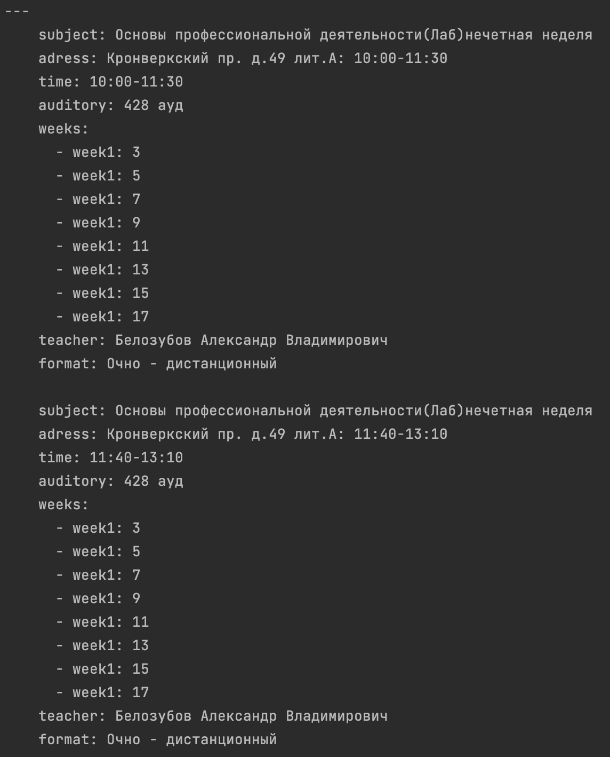

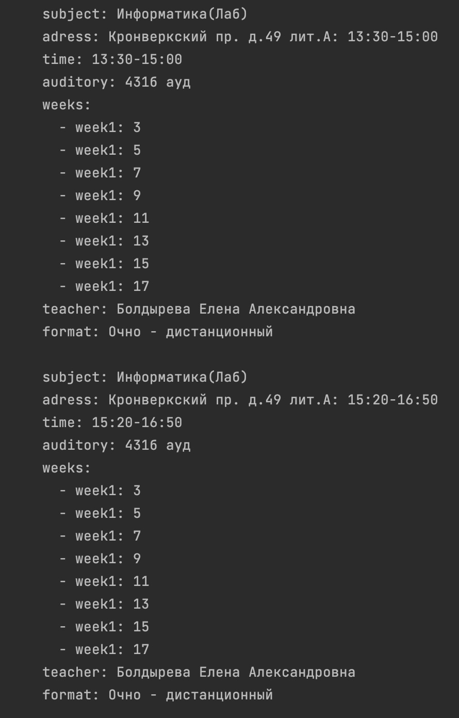

## Пример 2:

Json

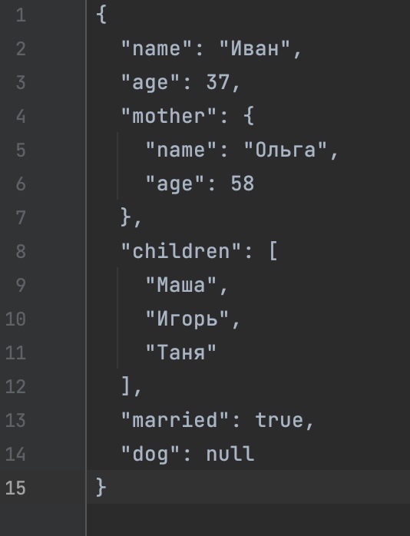

Yaml

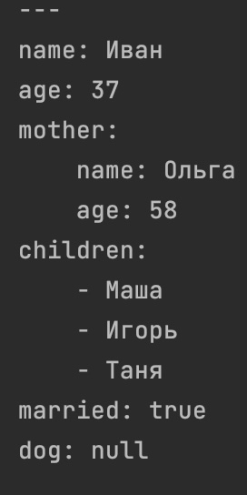

# Дополнительное задание №1

import json  
import yaml  
  
w = open("toyaml2", "w", encoding="utf-8")  
with open("fortestnewjson", "r", encoding="utf-8") as json_file:  
 data = json.load(json_file)  
 result = yaml.dump(data, sort_keys=False, allow_unicode=True, explicit_start=True)  
 for line in result:  
 w.write(line)

## Пример:

Json

{  
 "div": {  
 "table": {  
 "tbody": {  
 "tr": [  
 {  
 "th": {  
 "span": "Чт"  
 },  
 "td": [  
 {  
 "span": "10:00-11:30",  
 "div": "3, 5, 7, 9, 11, 13, 15, 17",  
 "dd": {  
 "#text": "428 ауд."  
 },  
 "dt": {  
 "i": {  
 },  
 "span": "Кронверкский пр., д.49, лит.А"  
 }  
 },  
 {  
 "dl": {  
 "dd": "428 ауд.",  
 "dt": {  
 "i": {  
 },  
 "span": "Кронверкский пр., д.49, лит.А"  
 }  
 }  
 },  
 {  
 "dl": {  
 "dd": "Основы профессиональной деятельности(Лаб)",  
 "dt": {  
 "b": {  
 "a": {  
 "#text": "Белозубов Александр Владимирович"  
 }  
 }  
 },  
 "#text": "нечетная неделя"  
 }  
 },  
 {  
 "#text": "Очно - дистанционный"  
 }  
 ]  
 },  
 {  
 "th": {  
 },  
 "td": [  
 {  
 "span": "11:40-13:10",  
 "div": "3, 5, 7, 9, 11, 13, 15, 17",  
 "dd": {  
 "#text": "428 ауд."  
 },  
 "dt": {  
 "i": {  
 },  
 "span": "Кронверкский пр., д.49, лит.А"  
 }  
 },  
 {  
 "dl": {  
 "dd": "428 ауд.",  
 "dt": {  
 "i": {  
 },  
 "span": "Кронверкский пр., д.49, лит.А"  
 }  
 }  
 },  
 {  
 "dl": {  
 "dd": "Основы профессиональной деятельности(Лаб)",  
 "dt": {  
 "b": {  
 "a": {  
 "#text": "Белозубов Александр Владимирович"  
 }  
 }  
 },  
 "#text": "нечетная неделя"  
 }  
 },  
 {  
 "#text": "Очно - дистанционный"  
 }  
 ]  
 },  
 {  
 "th": {  
 },  
 "td": [  
 {  
 "span": "13:30-15:00",  
 "div": "3, 5, 7, 9, 11, 13, 15, 17",  
 "dd": {  
 "#text": "431б ауд."  
 },  
 "dt": {  
 "i": {  
 },  
 "span": "Кронверкский пр., д.49, лит.А"  
 }  
 },  
 {  
 "dl": {  
 "dd": "431б ауд.",  
 "dt": {  
 "i": {  
 },  
 "span": "Кронверкский пр., д.49, лит.А"  
 }  
 }  
 },  
 {  
 "dl": {  
 "dd": "Информатика(Лаб): добавочная 431в",  
 "dt": {  
 "b": "Болдырева Елена Александровна"  
 },  
 "#text": "нечетная неделя"  
 }  
 },  
 {  
 "#text": "Очно - дистанционный"  
 }  
 ]  
 },  
 {  
 "th": {  
 },  
 "td": [  
 {  
 "span": "15:20-16:50",  
 "div": "3, 5, 7, 9, 11, 13, 15, 17",  
 "dd": {  
 "#text": "431б ауд."  
 },  
 "dt": {  
 "i": {  
 },  
 "span": "Кронверкский пр., д.49, лит.А"  
 }  
 },  
 {  
 "dl": {  
 "dd": "431б ауд.",  
 "dt": {  
 "i": {  
 },  
 "span": "Кронверкский пр., д.49, лит.А"  
 }  
 }  
 },  
 {  
 "dl": {  
 "dd": "Информатика(Лаб): добавочная 431в",  
 "dt": {  
 "b": "Болдырева Елена Александровна"  
 },  
 "#text": "нечетная неделя"  
 }  
 },  
 {  
 "#text": "Очно - дистанционный"  
 }  
 ]  
 },  
 ""  
 ]  
 }  
 }  
 }  
}

Yaml

---  
div:  
 table:  
 tbody:  
 tr:  
 - th:  
 span: Чт  
 td:  
 - span: 10:00-11:30  
 div: 3, 5, 7, 9, 11, 13, 15, 17  
 dd:  
 '#text': 428 ауд.  
 dt:  
 i: {}  
 span: Кронверкский пр., д.49, лит.А  
 - dl:  
 dd: 428 ауд.  
 dt:  
 i: {}  
 span: Кронверкский пр., д.49, лит.А  
 - dl:  
 dd: Основы профессиональной деятельности(Лаб)  
 dt:  
 b:  
 a:  
 '#text': Белозубов Александр Владимирович  
 '#text': нечетная неделя  
 - '#text': Очно - дистанционный  
 - th: {}  
 td:  
 - span: 11:40-13:10  
 div: 3, 5, 7, 9, 11, 13, 15, 17  
 dd:  
 '#text': 428 ауд.  
 dt:  
 i: {}  
 span: Кронверкский пр., д.49, лит.А  
 - dl:  
 dd: 428 ауд.  
 dt:  
 i: {}  
 span: Кронверкский пр., д.49, лит.А  
 - dl:  
 dd: Основы профессиональной деятельности(Лаб)  
 dt:  
 b:  
 a:  
 '#text': Белозубов Александр Владимирович  
 '#text': нечетная неделя  
 - '#text': Очно - дистанционный  
 - th: {}  
 td:  
 - span: 13:30-15:00  
 div: 3, 5, 7, 9, 11, 13, 15, 17  
 dd:  
 '#text': 431б ауд.  
 dt:  
 i: {}  
 span: Кронверкский пр., д.49, лит.А  
 - dl:  
 dd: 431б ауд.  
 dt:  
 i: {}  
 span: Кронверкский пр., д.49, лит.А  
 - dl:  
 dd: 'Информатика(Лаб): добавочная 431в'  
 dt:  
 b: Болдырева Елена Александровна  
 '#text': нечетная неделя  
 - '#text': Очно - дистанционный  
 - th: {}  
 td:  
 - span: 15:20-16:50  
 div: 3, 5, 7, 9, 11, 13, 15, 17  
 dd:  
 '#text': 431б ауд.  
 dt:  
 i: {}  
 span: Кронверкский пр., д.49, лит.А  
 - dl:  
 dd: 431б ауд.  
 dt:  
 i: {}  
 span: Кронверкский пр., д.49, лит.А  
 - dl:  
 dd: 'Информатика(Лаб): добавочная 431в'  
 dt:  
 b: Болдырева Елена Александровна  
 '#text': нечетная неделя  
 - '#text': Очно - дистанционный  
 - ''

# Дополнительное задание №2

import re  
  
  
yml = ''  
f = open('json3', 'r')  
i = -1  
k=0  
u=0  
flag, met = False, False  
for line in f:  
 line = line.lstrip()  
 line = line.replace(",", "")  
  
 a1 = line.find('"')  
 #a1 = re.search('"',line)  
 if a1 != -1: # если нашлось "  
  
 new = line  
 new = re.sub('"', "",new)  
 new = re.sub("\[", "",new)  
 new = re.sub("{", "",new)  
  
 if u == 2 and met == True and k != 0 :  
 yml += " " * i * 2 + " - " + new  
 met = False  
 else:  
 if k != 0:  
 yml += " " * i * 2 + " - " + new  
 else:  
 yml += " " * i * 4 + new  
  
 else: # не нашлось " .. "  
 stroka = line  
 stroka = re.sub("}","",stroka)  
 stroka = re.sub("]","",stroka)  
  
 if u == 0 and line.find("{") != -1:  
 stroka = re.sub("{","---",stroka)  
 yml += stroka  
 else:  
 stroka = re.sub("{","",stroka)  
 stroka = stroka.rstrip()  
 yml += stroka  
  
  
 if line.find("[") != -1:  
 i += 1  
 k += 1  
 if line.find("]") != -1:  
 i -= 1  
 k -= 1  
  
 if line.find("{") != -1:  
 met = True  
 i+=1  
 u += 1  
 if line.find("}") != -1:  
 met = True  
 i-=1  
 u -= 1  
print(yml)

## Пример

{  
{  
 "subject": "Основы профессиональной деятельности(Лаб)нечетная неделя",  
 "adress": "Кронверкский пр., д.49, лит.А": "10:00-11:30",  
 "time": "10:00-11:30",  
 "auditory": "428 ауд",  
 "weeks": [  
 "week1": 3,  
 "week1": 5,  
 "week1": 7,  
 "week1": 9,  
 "week1": 11,  
 "week1": 13,  
 "week1": 15,  
 "week1": 17,  
 ],  
 "teacher": "Белозубов Александр Владимирович",  
 "format": "Очно - дистанционный",  
 " "  
 }  
 {  
 "subject": "Основы профессиональной деятельности(Лаб)нечетная неделя",  
 "adress": "Кронверкский пр., д.49, лит.А": "11:40-13:10",  
 "time": "11:40-13:10",  
 "auditory": "428 ауд",  
 "weeks": [  
 "week1": 3,  
 "week1": 5,  
 "week1": 7,  
 "week1": 9,  
 "week1": 11,  
 "week1": 13,  
 "week1": 15,  
 "week1": 17,  
 ],  
 "teacher": "Белозубов Александр Владимирович",  
 "format": "Очно - дистанционный",  
 " "  
 }  
 {  
 "subject": "Информатика(Лаб)",  
 "adress": "Кронверкский пр., д.49, лит.А": "13:30-15:00",  
 "time": "13:30-15:00",  
 "auditory": "431б ауд",  
 "weeks": [  
 "week1": 3,  
 "week1": 5,  
 "week1": 7,  
 "week1": 9,  
 "week1": 11,  
 "week1": 13,  
 "week1": 15,  
 "week1": 17,  
 ],  
 "teacher": "Болдырева Елена Александровна",  
 "format": "Очно - дистанционный",  
 " "  
 }  
 {  
 "subject": "Информатика(Лаб)",  
 "adress": "Кронверкский пр., д.49, лит.А": "15:20-16:50",  
 "time": "15:20-16:50",  
 "auditory": "431б ауд",  
 "weeks": [  
 "week1": 3,  
 "week1": 5,  
 "week1": 7,  
 "week1": 9,  
 "week1": 11,  
 "week1": 13,  
 "week1": 15,  
 "week1": 17,  
 ],  
 "teacher": "Болдырева Елена Александровна",  
 "format": "Очно - дистанционный",  
 " "  
}  
}

Резуьтат: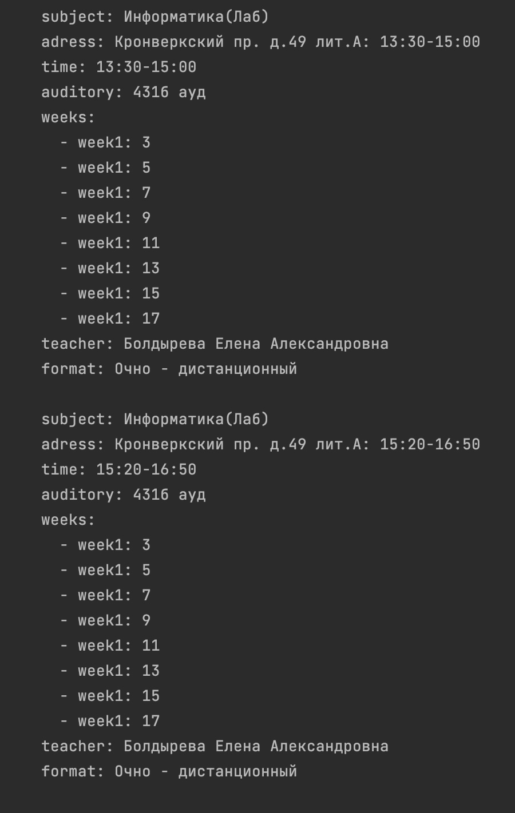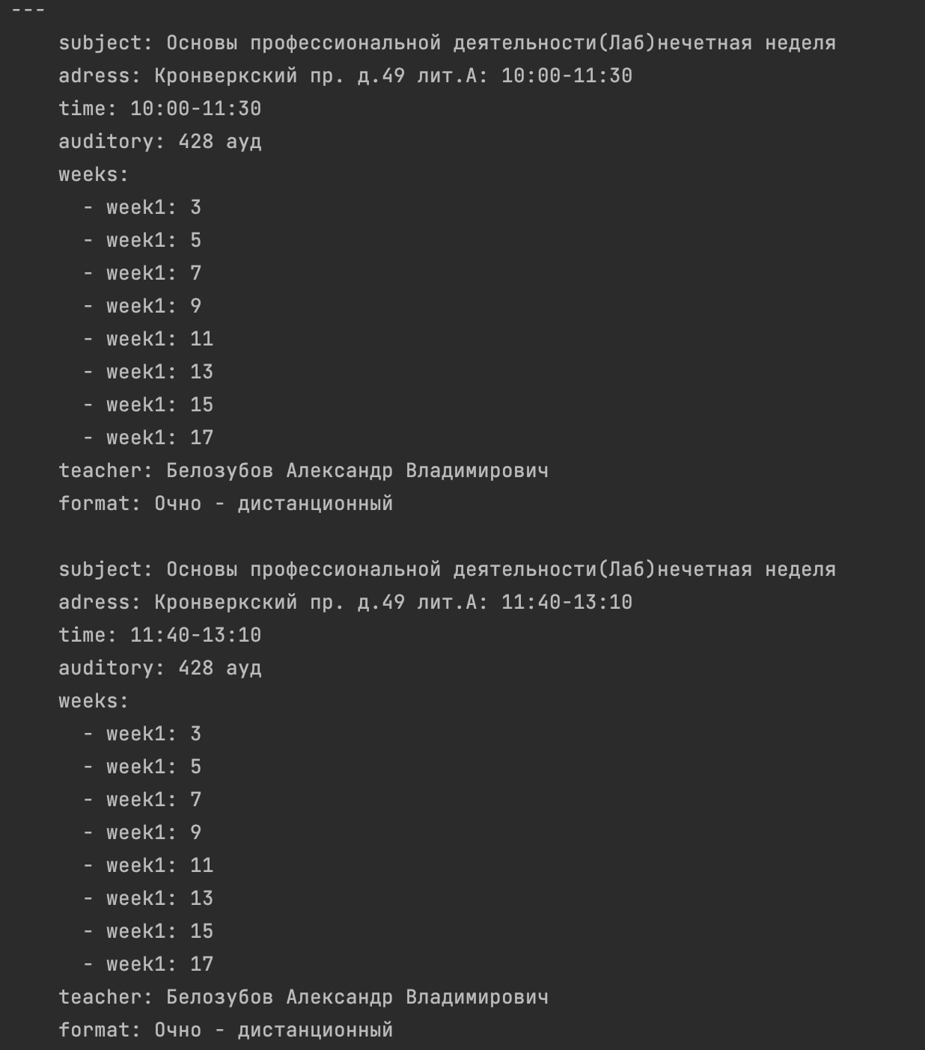

Результат одинаковый, так как функции replace и re.sub выполняют одну и ту жу функцию – замену обьекта 1 на обьект 2.

# Дополнительно задание номер №3

В файле импортированными библиотеками время на десятикратный парсинг и конвертацию составляет около 0.066 с. Но в файле, использующий регулярные выражение, такая же итерация составила около 0.007 с, что в 9+ раз быстрее, чем использование готовой библиотеки. Чтобы использовать десятикратную итерацию, использовался цикл for.

Дополнительное задание №4

Перевод Json to CSV с помощью библиотеки pandas

import pandas as pd  
  
file = pd.read_json("for_lab4")  
file.to_csv("for_lab4_itog", index = None)

Пример:

Json

{  
 "div": {  
 "table": {  
 "tbody": {  
 "tr": [  
 {  
 "th": {  
 "span": "Чт"  
 },  
 "td": [  
 {  
 "span": "10:00-11:30",  
 "div": "3, 5, 7, 9, 11, 13, 15, 17",  
 "dd": {  
 "#text": "428 ауд."  
 },  
 "dt": {  
 "i": {  
 },  
 "span": "Кронверкский пр., д.49, лит.А"  
 }  
 },  
 {  
 "dl": {  
 "dd": "428 ауд.",  
 "dt": {  
 "i": {  
 },  
 "span": "Кронверкский пр., д.49, лит.А"  
 }  
 }  
 },  
 {  
 "dl": {  
 "dd": "Основы профессиональной деятельности(Лаб)",  
 "dt": {  
 "b": {  
 "a": {  
 "#text": "Белозубов Александр Владимирович"  
 }  
 }  
 },  
 "#text": "нечетная неделя"  
 }  
 },  
 {  
 "#text": "Очно - дистанционный"  
 }  
 ]  
 },  
 {  
 "th": {  
 },  
 "td": [  
 {  
 "span": "11:40-13:10",  
 "div": "3, 5, 7, 9, 11, 13, 15, 17",  
 "dd": {  
 "#text": "428 ауд."  
 },  
 "dt": {  
 "i": {  
 },  
 "span": "Кронверкский пр., д.49, лит.А"  
 }  
 },  
 {  
 "dl": {  
 "dd": "428 ауд.",  
 "dt": {  
 "i": {  
 },  
 "span": "Кронверкский пр., д.49, лит.А"  
 }  
 }  
 },  
 {  
 "dl": {  
 "dd": "Основы профессиональной деятельности(Лаб)",  
 "dt": {  
 "b": {  
 "a": {  
 "#text": "Белозубов Александр Владимирович"  
 }  
 }  
 },  
 "#text": "нечетная неделя"  
 }  
 },  
 {  
 "#text": "Очно - дистанционный"  
 }  
 ]  
 },  
 {  
 "th": {  
 },  
 "td": [  
 {  
 "span": "13:30-15:00",  
 "div": "3, 5, 7, 9, 11, 13, 15, 17",  
 "dd": {  
 "#text": "431б ауд."  
 },  
 "dt": {  
 "i": {  
 },  
 "span": "Кронверкский пр., д.49, лит.А"  
 }  
 },  
 {  
 "dl": {  
 "dd": "431б ауд.",  
 "dt": {  
 "i": {  
 },  
 "span": "Кронверкский пр., д.49, лит.А"  
 }  
 }  
 },  
 {  
 "dl": {  
 "dd": "Информатика(Лаб): добавочная 431в",  
 "dt": {  
 "b": "Болдырева Елена Александровна"  
 },  
 "#text": "нечетная неделя"  
 }  
 },  
 {  
 "#text": "Очно - дистанционный"  
 }  
 ]  
 },  
 {  
 "th": {  
 },  
 "td": [  
 {  
 "span": "15:20-16:50",  
 "div": "3, 5, 7, 9, 11, 13, 15, 17",  
 "dd": {  
 "#text": "431б ауд."  
 },  
 "dt": {  
 "i": {  
 },  
 "span": "Кронверкский пр., д.49, лит.А"  
 }  
 },  
 {  
 "dl": {  
 "dd": "431б ауд.",  
 "dt": {  
 "i": {  
 },  
 "span": "Кронверкский пр., д.49, лит.А"  
 }  
 }  
 },  
 {  
 "dl": {  
 "dd": "Информатика(Лаб): добавочная 431в",  
 "dt": {  
 "b": "Болдырева Елена Александровна"  
 },  
 "#text": "нечетная неделя"  
 }  
 },  
 {  
 "#text": "Очно - дистанционный"  
 }  
 ]  
 },  
 ""  
 ]  
 }  
 }  
 }  
}

CSV

div  
"{'tbody': {'tr': [{'th': {'span': 'Чт'}, 'td': [{'span': '10:00-11:30', 'div': '3, 5, 7, 9, 11, 13, 15, 17', 'dd': {'#text': '428 ауд.'}, 'dt': {'i': {}, 'span': 'Кронверкский пр., д.49, лит.А'}}, {'dl': {'dd': '428 ауд.', 'dt': {'i': {}, 'span': 'Кронверкский пр., д.49, лит.А'}}}, {'dl': {'dd': 'Основы профессиональной деятельности(Лаб)', 'dt': {'b': {'a': {'#text': 'Белозубов Александр Владимирович'}}}, '#text': 'нечетная неделя'}}, {'#text': 'Очно - дистанционный'}]}, {'th': {}, 'td': [{'span': '11:40-13:10', 'div': '3, 5, 7, 9, 11, 13, 15, 17', 'dd': {'#text': '428 ауд.'}, 'dt': {'i': {}, 'span': 'Кронверкский пр., д.49, лит.А'}}, {'dl': {'dd': '428 ауд.', 'dt': {'i': {}, 'span': 'Кронверкский пр., д.49, лит.А'}}}, {'dl': {'dd': 'Основы профессиональной деятельности(Лаб)', 'dt': {'b': {'a': {'#text': 'Белозубов Александр Владимирович'}}}, '#text': 'нечетная неделя'}}, {'#text': 'Очно - дистанционный'}]}, {'th': {}, 'td': [{'span': '13:30-15:00', 'div': '3, 5, 7, 9, 11, 13, 15, 17', 'dd': {'#text': '431б ауд.'}, 'dt': {'i': {}, 'span': 'Кронверкский пр., д.49, лит.А'}}, {'dl': {'dd': '431б ауд.', 'dt': {'i': {}, 'span': 'Кронверкский пр., д.49, лит.А'}}}, {'dl': {'dd': 'Информатика(Лаб): добавочная 431в', 'dt': {'b': 'Болдырева Елена Александровна'}, '#text': 'нечетная неделя'}}, {'#text': 'Очно - дистанционный'}]}, {'th': {}, 'td': [{'span': '15:20-16:50', 'div': '3, 5, 7, 9, 11, 13, 15, 17', 'dd': {'#text': '431б ауд.'}, 'dt': {'i': {}, 'span': 'Кронверкский пр., д.49, лит.А'}}, {'dl': {'dd': '431б ауд.', 'dt': {'i': {}, 'span': 'Кронверкский пр., д.49, лит.А'}}}, {'dl': {'dd': 'Информатика(Лаб): добавочная 431в', 'dt': {'b': 'Болдырева Елена Александровна'}, '#text': 'нечетная неделя'}}, {'#text': 'Очно - дистанционный'}]}, '']}}"

# Вывод

В процессе выполнения данной работы была произведена работа с Исследованием протоколов, форматов обмена информацией и языков разметки документов

# Список литературы

1. WHO-Tagung 1997 in Velen/Westf., процитировано из [Lorenz 1999](http://www.awmf.org/fileadmin/user_upload/Leitlinien/Werkzeuge/Publikationen/rb1.pdf) (PDF; 33 kB)
2. [↑](https://ru.wikipedia.org/wiki/%D0%9F%D1%80%D0%BE%D1%82%D0%BE%D0%BA%D0%BE%D0%BB%D1%8B_%D0%B4%D0%B8%D0%B0%D0%B3%D0%BD%D0%BE%D1%81%D1%82%D0%B8%D0%BA%D0%B8_%D0%B8_%D0%BB%D0%B5%D1%87%D0%B5%D0%BD%D0%B8%D1%8F#cite_ref-autogenerated1_2-0) [Федеральный закон Российской Федерации от 21 ноября 2011 г. N 323-ФЗ "Об основах охраны здоровья граждан в Российской Федерации"](http://www.rg.ru/2011/11/23/zdorovie-dok.html). — «...для профилактики, диагностики, лечения и медицинской реабилитации заболеваний, ... и утверждают клинические рекомендации (протоколы лечения) по вопросам оказания медицинской...». Дата обращения: 10 мая 2015.
3. [↑](https://ru.wikipedia.org/wiki/%D0%9F%D1%80%D0%BE%D1%82%D0%BE%D0%BA%D0%BE%D0%BB%D1%8B_%D0%B4%D0%B8%D0%B0%D0%B3%D0%BD%D0%BE%D1%81%D1%82%D0%B8%D0%BA%D0%B8_%D0%B8_%D0%BB%D0%B5%D1%87%D0%B5%D0%BD%D0%B8%D1%8F#cite_ref-autogenerated2_3-0) [Интервью Министра Вероники Скворцовой "Российской газете"](http://www.rosminzdrav.ru/news/2014/09/05/1991-intervyu-ministra-veroniki-skvortsovoy-rossiyskoy-gazete) (10 сентября 2014). — «...Впервые в конце 2012 года минздрав совместно с профессиональным медицинским сообществом разработал типовой макет национальных клинических рекомендаций (протоколов лечения). По этим документам строится логика принятия врачом решений в разных клинических ситуациях и при разных особенностях течения заболевания. К настоящему моменту утверждено более 700 протоколов. До конца 2015 года их будет не менее чем 1300...». Дата обращения: 11 мая 2015.
4. [↑](https://ru.wikipedia.org/wiki/%D0%9F%D1%80%D0%BE%D1%82%D0%BE%D0%BA%D0%BE%D0%BB%D1%8B_%D0%B4%D0%B8%D0%B0%D0%B3%D0%BD%D0%BE%D1%81%D1%82%D0%B8%D0%BA%D0%B8_%D0%B8_%D0%BB%D0%B5%D1%87%D0%B5%D0%BD%D0%B8%D1%8F#cite_ref-4) *G. Ollenschläger, H. Kirchner, M. Fiene.* [Leitlinien in der Medizin - scheitern sie an der praktischen Umsetzung?](http://www.evimed.info/mediapool/46/460824/data/llinternist.pdf) (нем.) // Der Internist (2001) 42 (4). — S. 473-483. — [doi](https://ru.wikipedia.org/wiki/Doi):[10.1007/s001080000187](https://dx.doi.org/10.1007%2Fs001080000187). [Архивировано](https://web.archive.org/web/20120406091758/http:/www.evimed.info/mediapool/46/460824/data/llinternist.pdf) 6 апреля 2012 года.
5. [↑](https://ru.wikipedia.org/wiki/%D0%9F%D1%80%D0%BE%D1%82%D0%BE%D0%BA%D0%BE%D0%BB%D1%8B_%D0%B4%D0%B8%D0%B0%D0%B3%D0%BD%D0%BE%D1%81%D1%82%D0%B8%D0%BA%D0%B8_%D0%B8_%D0%BB%D0%B5%D1%87%D0%B5%D0%BD%D0%B8%D1%8F#cite_ref-5) F. Praetorius: *[Ärztliche Entscheidungsspielräume — durch Leitlinien eingeengt oder erweitert?](http://www.laekh.de/upload/Hess._Aerzteblatt/2005/2005_08/2005_08_04.pdf)* [Архивная копия](http://web.archive.org/web/20150525040408/http:/www.laekh.de/upload/Hess._Aerzteblatt/2005/2005_08/2005_08_04.pdf) от 25 мая 2015 на [Wayback Machine](https://ru.wikipedia.org/wiki/Wayback_Machine" \o "Wayback Machine) // Hessisches Ärzteblatt (2005) 8, S. 516—520 (нем.)
6. [↑](https://ru.wikipedia.org/wiki/%D0%9F%D1%80%D0%BE%D1%82%D0%BE%D0%BA%D0%BE%D0%BB%D1%8B_%D0%B4%D0%B8%D0%B0%D0%B3%D0%BD%D0%BE%D1%81%D1%82%D0%B8%D0%BA%D0%B8_%D0%B8_%D0%BB%D0%B5%D1%87%D0%B5%D0%BD%D0%B8%D1%8F#cite_ref-6) [Medizinische Leitlinien an der Leine der Pharmaindustrie](http://www.der-arzneimittelbrief.de/de/Pressemitteilung_20130320_Medizinische_Leitlinien_an_der_Leine_der_Pharmaindustrie.aspx) Pressemitteilung Der Arzneimittelbrief vom 20. März 2013 (нем.)
7. [↑](https://ru.wikipedia.org/wiki/%D0%9F%D1%80%D0%BE%D1%82%D0%BE%D0%BA%D0%BE%D0%BB%D1%8B_%D0%B4%D0%B8%D0%B0%D0%B3%D0%BD%D0%BE%D1%81%D1%82%D0%B8%D0%BA%D0%B8_%D0%B8_%D0%BB%D0%B5%D1%87%D0%B5%D0%BD%D0%B8%D1%8F#cite_ref-7) Методические рекомендации. Технология разработки и применения стандартов медицинской помощи уровня субъекта федерации и медицинской организации. (Разработаны Отделом стандартизации в здравоохранении НИИ общественного здоровья и управления здравоохранением ММА им. И. М. Сеченова под руководством проф. П. А. Воробьева)
8. [↑](https://ru.wikipedia.org/wiki/%D0%9F%D1%80%D0%BE%D1%82%D0%BE%D0%BA%D0%BE%D0%BB%D1%8B_%D0%B4%D0%B8%D0%B0%D0%B3%D0%BD%D0%BE%D1%81%D1%82%D0%B8%D0%BA%D0%B8_%D0%B8_%D0%BB%D0%B5%D1%87%D0%B5%D0%BD%D0%B8%D1%8F#cite_ref-8) *Артемий Охотин.* [Медицина без врачей](http://www.gazeta.ru/comments/2005/12/15_a_497963.shtml). Газета.Ru (15 декабря 2005).